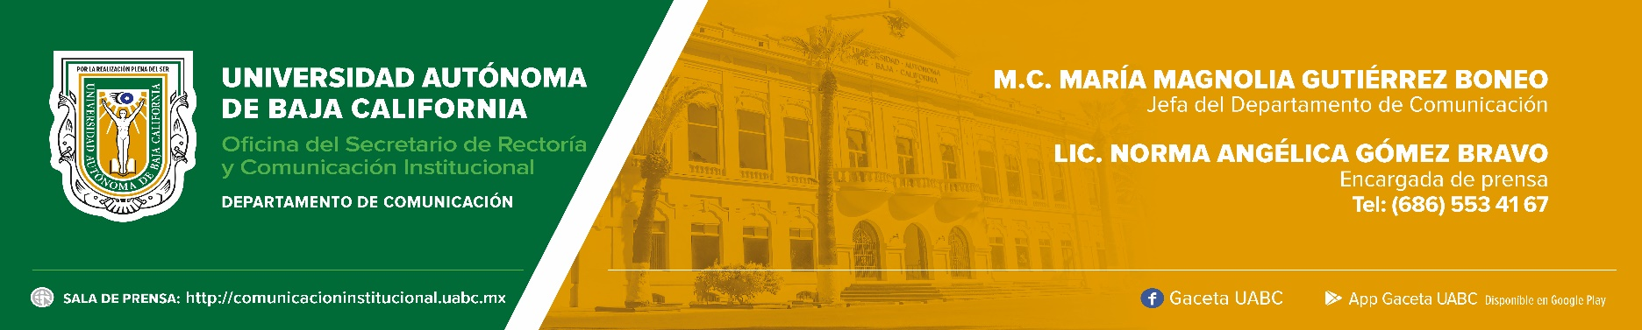
BOLETÍN 087/2022-2

Reciben sus premios ganadores
del 89 Sorteo Magno de la UABC

- Entregan premios en Tijuana y Ensenada.

Tijuana, Baja California, miércoles 21 de diciembre de 2022.- Los ganadores del 89 Sorteo Magno de la Universidad Autónoma de Baja California (UABC) de Tijuana y Ensenada recibieron este día los premios principales a los que se hicieron acreedores el pasado 15 de diciembre cuando se llevó a cabo el sorteo.

En Tijuana se entregaron los tres premios principales, un cheque por 23 millones de pesos a Luis, otro de 4 millones de pesos a Sehila, así como un automóvil Mercedes Benz GLC 300 coupe (Plugh-in-Hybrid) para María Esther. En esta ciudad se entregaron también cheques por 100,000 y 50,000 pesos. También se entregó un cheque al ganador del segundo premio del Segundo Sorteo de Colaboradores correspondiente a 50,000 pesos.

En Ensenada se entregó una camioneta Toyota RAV4 versión híbrida para Irma y un cheque por 25,000 pesos a José Antonio Meza al ser el vendedor del boleto ganador del cuarto premio.

El presidente del Patronato Universitario, licenciado José Ramiro Cárdenas Tejeda, agradeció a todas las personas que participaron en el sorteo a través de la venta y compra de boletos, ya que de esta forma siguen siendo partícipes del crecimiento y desarrollo de la UABC.

“Los Sorteos Universitarios son uno de los múltiples esfuerzos que se realizan para generar recursos adicionales que nuestra Universidad necesita para que se siga fortaleciendo y así seguir brindando las mejores condiciones para la formación profesional de nuestros estudiantes”, puntualizó.

En su intervención, el coordinador de Sorteos Universitarios, licenciado Jesús Issac Cadena García, destacó que gracias a las aportaciones realizadas por esta actividad que genera recursos que se invierten en la educación superior, las unidades académicas que conforman la UABC se han podido equipar y los estudiantes han recibido becas para intercambio y manutención. “Son 50 años en los que se ha visto crecer a las unidades académicas y otras áreas auxiliares para la labor universitaria”, expresó.

Para conocer la lista oficial de ganadores se debe ingresar a la página web de Sorteos UABC: https://www.sorteosuabc.mx. Los ganadores tienen hasta 20 días hábiles, contados a partir de la fecha de realización del sorteo para la entrega de premios, en horario de lunes a viernes de 9:00 a 18:00 horas en cada una de las oficinas de Sorteos ubicadas en todo el estado. Deben acudir con el boleto en buen estado y una identificación oficial vigente.

